Музеи города Иркутска.

Музейное дело в Иркутске – один из важных аспектов культурной жизни. Еще в 70-х годах 19 века иркутский градоначальник, любитель и знаток искусств Владимир Сукачев начал собирать коллекцию картин, которая стала основой Иркутского художественного музея. Старейший и самый богатый художественный музей Сибири.
Иркутский областной художественный музей им. В.П.Сукачева. Адрес: ул.Ленина,5.

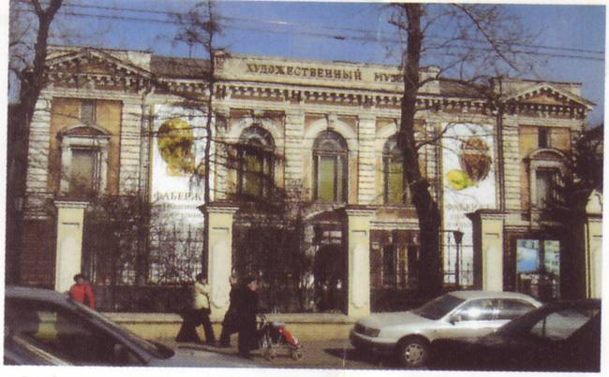

В фондах музея – шедевры мировой и отечественной классики, всего 16 тысяч экспонатов.
В музейном собрании представлена богатая коллекция древних русских и сибирских икон, культовая деревянная скульптура 18 века. Портретная галерея русской коллекции музея содержит картины В.Д.Поленова, В.А.Тропинина, Д.Г.Левицкого, К.П.Брюллова, И.Е.Репина, В.М.Васнецова, Б.М.Кустодиева. В коллекции западно-европейской живописи есть полотна мастеров Голландии, Фландрии, Франции, Италии, Германии и Англии 17-19 вв. Коллекция произведений Японии и Китая включает все виды Искусства – живопись, фарфоровые, деревянные, металлические, каменные изделия с 3 по 20 век.
Областной художественный музей имеет отдел сибирского искусства, который расположен на ул. К.Маркса,23.
Здесь проходят выставки современного изобразительного и декоративно-прикладного искусства сибирских художников
Артгалерея «Палитра». (Володарского, 1).
Здесь нашли место произведения изобразительного и декоративно-прикладного искусства сибирских художников.
Иркутский областной краеведческий музей. (ул.К.Маркса,2)

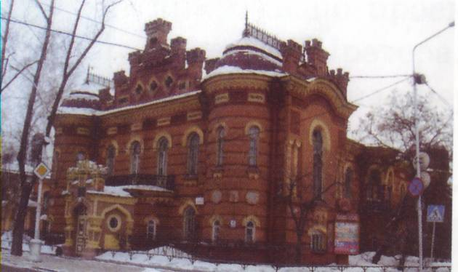

Иркутский областной краеведческий музей, один из старейших музеев России, основанный в 1782 году по инициативе иркутского губернатора Ф.Клички. В настоящее время структура музея включает отделы истории, природы, выставочный отдел, отдел фондов, методико-информационный отдел и библиотеку. Музей насчитывает более 400 тысяч уникальных экспонатов. Здесь собрана большая коллекция этнографических предметов из кости, дерева, металла, одежда практически всех народов Сибири, крупнейшее собрание предметов православного культа, шаманства, ламаизма, коллекции украшений, оружия. Среди уникальных памятников материальной культуры – собрание нефритовых изделий новокаменного века. Крупнейшее в Сибири собрание монет, также имеются редкие письменные документы 18 века об освоении Сибири.
Ежегодно посещают музей до 300 тысяч человек.
Областной краеведческий музей имеет научную библиотеку по адресу: ул.К.Маркса,2.
Она основана в 1872 году. Насчитывает более 86 000 экземпляров. Фонд библиотеки – один из богатейших справочно-информационных центров.
А также краеведческий музей имеет отдел природы (ул. К.Маркса, 11).
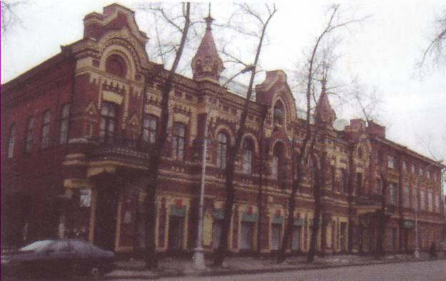

Спасская церковь. (ул. Сухэ-Батора,2).
В музее развернуты экспозиции: «Животный мир Сибири», «Промыслы и ремесла народов Сибири». Выставка «Колокола России».
Дом-музей декабриста С.П.Трубецкого. (ул.Дзержинского, 64).

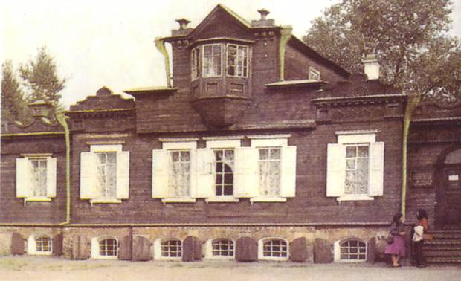

Постоянная экспозиция музея рассказывает о жизни декабристов на каторге в Восточной Сибири. В музее хранятся подлинные вещи семьи Трубецких, мебель, вышивки княгини Е.И.Трубецкой, живописные работы ее дочери.
Дом-усадьба декабриста С.Г.Волконского. (пер. Волконского,10).

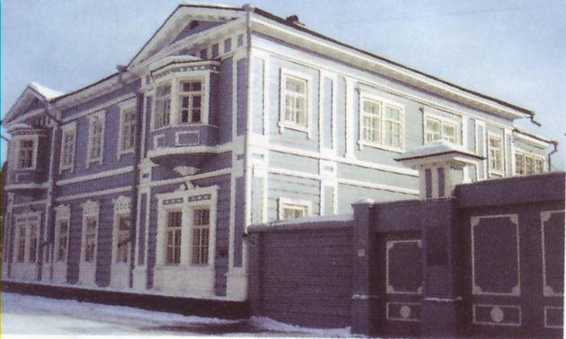

Дом Волконских первоначально был построен в 1838г. в с. Урик Иркутской губернии. В 1846 г. перенесли свой дом в г.Иркутск
10 декабря 1985 г. после реставрации придали статус музея. Теперь он является ведущим среди музеев страны, рассказывающих об истории декабристов в России.
Иркутский государственный минералогический музей им. А.В.Сидорова, в здании государственного технического университета, ул. Лермонтова, 83.
Музей входит в пятерку лучших минералогических музеев России.
В коллекции – полезные ископаемые Иркутской области и минералы из различных стран мира (более 1500 видов).
Единственное из первых судов ледокольного типа, сохранившееся в России до наших дней – ледокол «Ангара», находящийся в микрорайоне Солнечный также имеет статус музея.

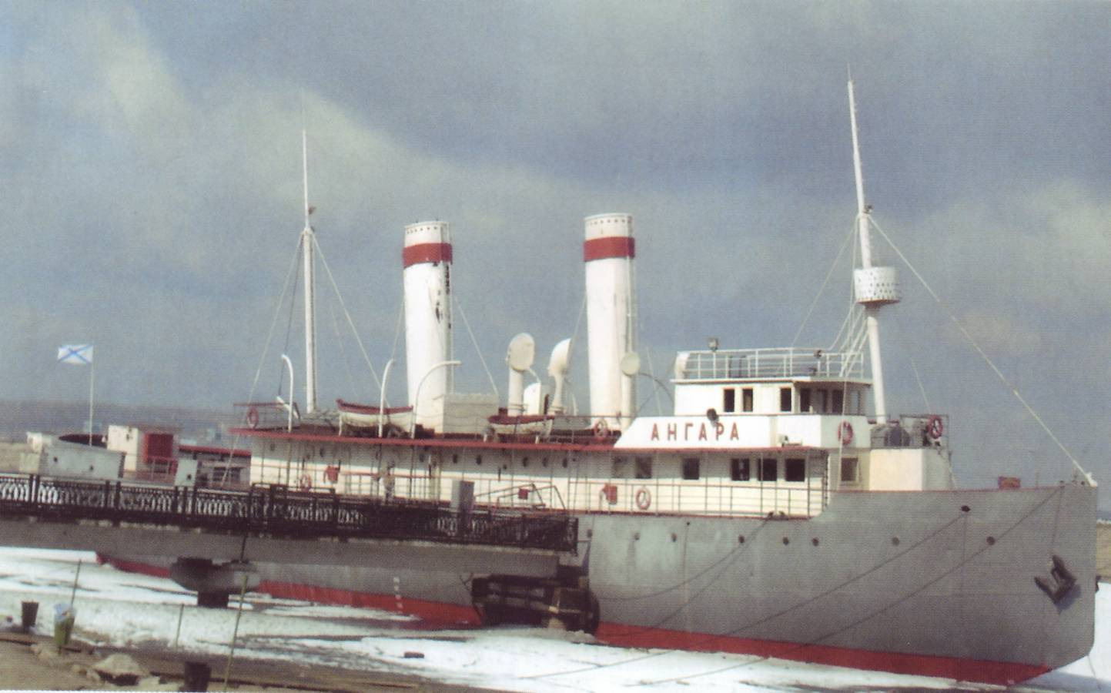

На ледоколе с 1991 года открыта экспозиция областного краеведческого музея «История судоходства на оз.Байкал».
Танк «Иркутский комсомолец», на пересечении улиц Депутатской и 1-ой Советской.
Танк «Т-34» установлен на постамент 9 мая 1967 г. в честь первой танковой колонны, построенной на средства комсомольцев Иркутской области в годы Великой Отечественной войны.
Галерея деятелей культуры и искусства Иркутской губернии и области. (ул. Седова,5).

Усадьба В.П.Сукачева. (ул. Декабрьских событий, 112).

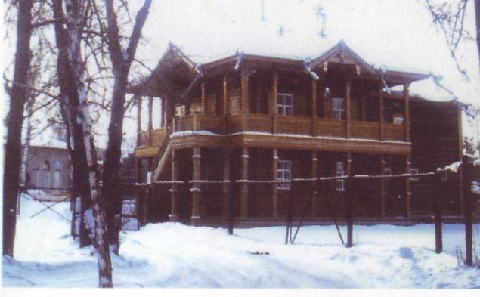

Усадьба Сукачева – центр культурной и общественной жизни Иркутска второй половины 19 века.
Экспозиция рассказывает о современниках Сукачева, а также здесь представлен «Подводный мир». Живые экзотические рыбки тропических морей.
Выставочная экспозиция к Дню Святого равноапостольного князя Владимира «День ангела В.П.Сукачева».
Молодой музей г.Иркутска – музей истории города. (ул. Чайковского,5).

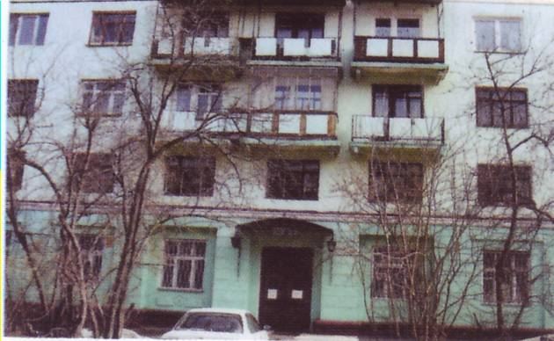

В музее представлены диорамы развития города Иркутска в 17, 18, 19 веках, макеты Иркутского острога, и Вознесенского мужского монастыря. Действуют выставки «Иркутск. Три века», «Иркутское купечество», «Почетные жители Иркутска», «Деревянное кружево Сибири».
Музей открыт 4 октября 1996 г.

